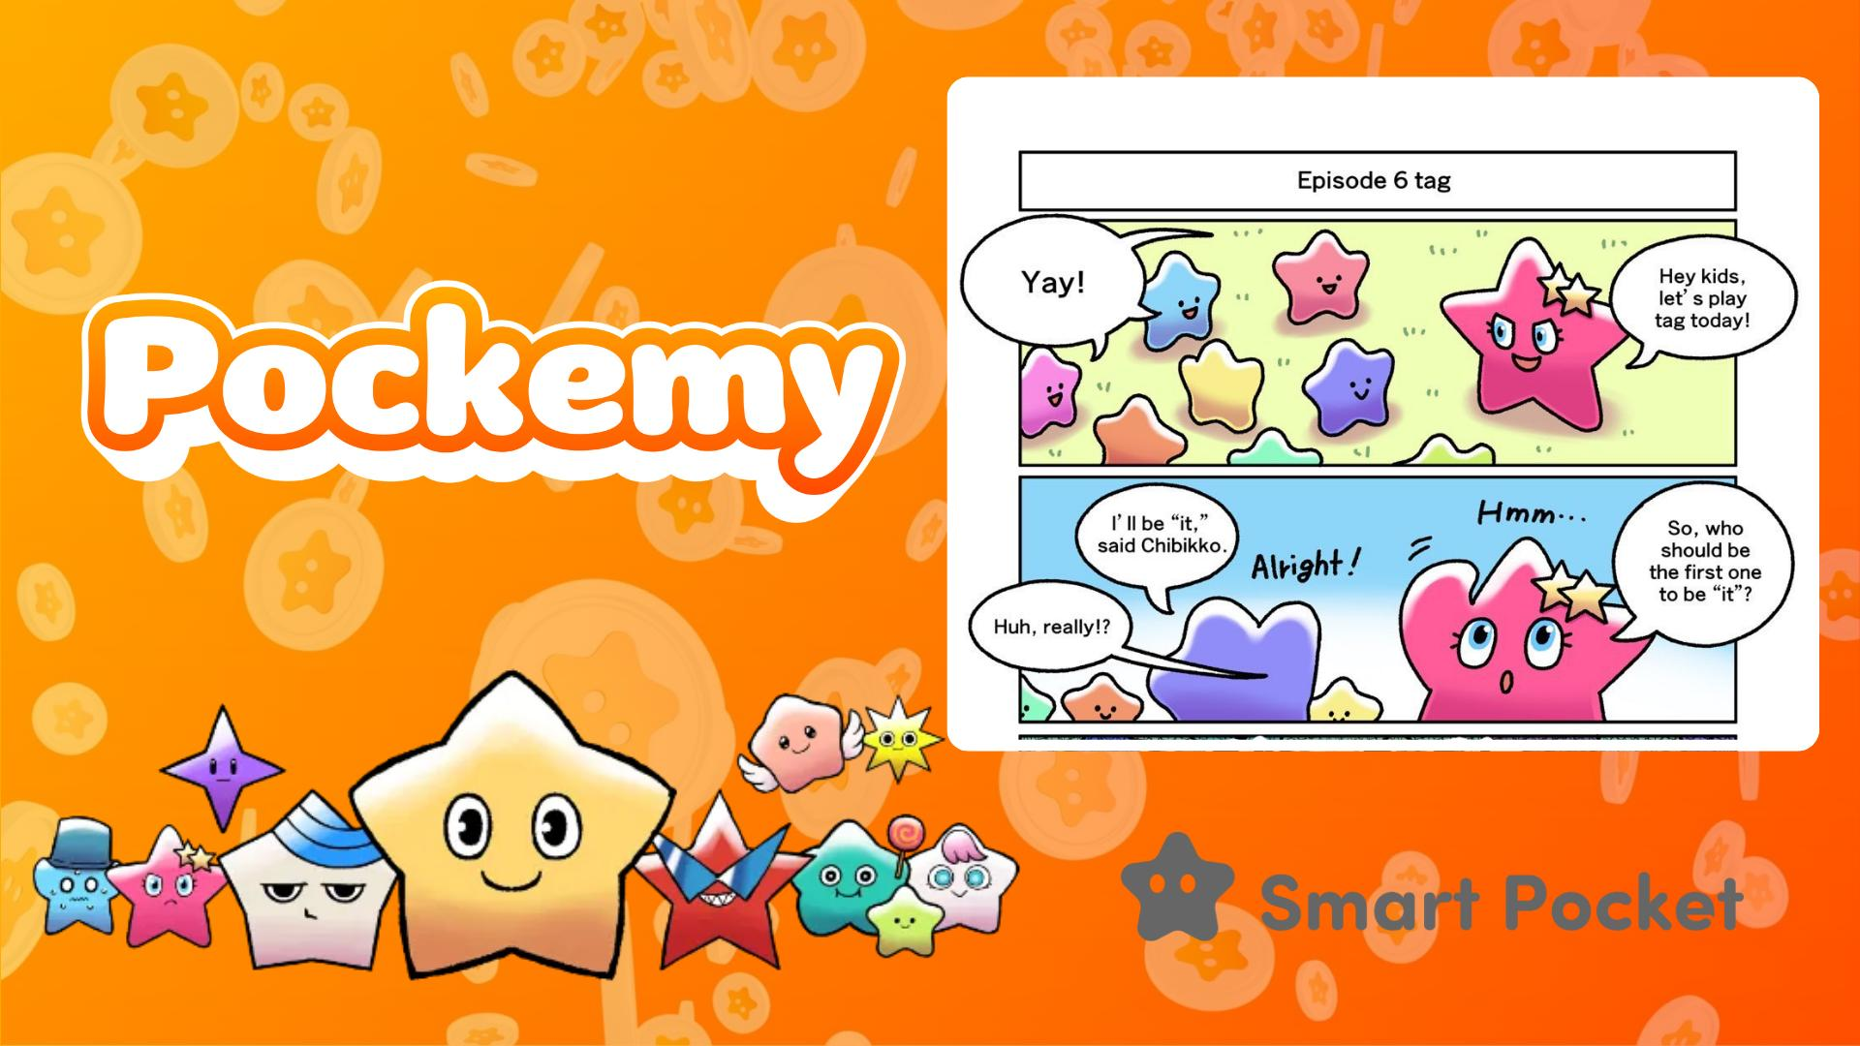

**Pockemy Yeni Manga Yayını: 6. Bölüm 'Yakan Top' 🎉**

# 6. Bölümün Öne Çıkan Anları

Pockemy hayranları, beklediğiniz an geldi! Sevimli Tsuntsun ve Chibikko’nun başrolde olduğu yepyeni bir manga bölümü yayınlandı! Bu bölümde biraz kaotik ama bir o kadar eğlenceli bir yakan top oyunu sizleri bekliyor.

6. Bölüm 'Yakan Top'ta, her zamanki gibi enerjik olan Tsuntsun, Chibikko’larla yakan top oynamaya başlar. Ancak beklenmedik bir şey olur: Tüm Chibikko’lar aynı anda 'ebe' olur ve Tsuntsun’u kovalamaya başlar! Bu bölüm kahkahalarla dolu ve genellikle sevimli görünen Chibikko’nun beklenmedik yönlerini ortaya çıkarıyor.

# Smart Pocket Uygulamasında Görevleri Tamamlayın!

'6. Bölüm: Yakan Top'un yayınlanmasını kutlamak için Smart Pocket uygulamasında özel bir etkinlik düzenleniyor. Görevleri tamamlayarak puan kazanabilirsiniz.

Puan kazanma yöntemleri hakkında detaylı bilgi için şu makaleyi inceleyin: https://note.com/japan_dao/n/nfa9879331899

# Karakter Tanıtımı

## Tsuntsun

Duygusal bir tsundere karakter. Kolayca utanır veya sinirlenir, ancak aslında çok nazik bir kalbe sahiptir. Bu bölümde, beklenmedik olaylar karşısında oldukça şaşkın bir halde.



## Chibikko’lar

Küçük ve sayıca çoklar! Genellikle üç yaşındaki çocuklar kadar masumlar, ancak bir araya geldiklerinde beklenmedik özellikler sergileyebilirler! Bu bölümde onların sıra dışı yönleri ortaya çıkıyor.



Tsuntsun ve Chibikko’lar dışında da pek çok karakter hikayeye dahil oluyor. Her biri kendine özgü kişilikleri, canlı ifadeleri ve komik sahneleriyle oldukça sevimli ve çekici. Kesinlikle favori karakterinizi bulacaksınız!

Karakterler hakkında daha fazla bilgi için şu makaleye göz atın: https://note.com/japan_dao/n/n465e0382c685

# Pockemy'nin En Güncel Haberlerini Kaçırmayın!

Pockemy düzenli olarak yeni manga ve anime güncellemeleri yayınlıyor. Güncellemeleri kaçırmamak ve Pockemy dünyasına dalmak için resmi sosyal medya hesaplarını takip edin!

📢 Güncellemeleri Buradan Takip Edin

Smart Pocket Resmi Web Sitesi: https://smapocke.com/

Smart Pocket Resmi Discord: https://discord.com/invite/smartpocket

Smart Pocket Resmi X Hesabı: https://x.com/smapocke

Smart Pocket Resmi Telegram: https://t.me/smartpocketjp

Pockemy Resmi X Hesabı: https://x.com/pockemys